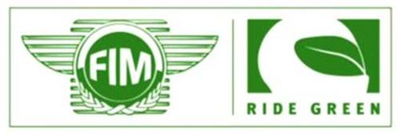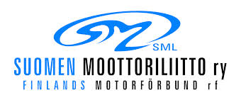
Moottoriurheilun ympäristöpalkinto

Suomen Moottoriliitto ry ja AKK Motorsport ry jakavat kaksi vuosittaista ympäristöpalkintoa, yhden molempien lajien puolelta.

Kelpoisuus
Moottoriurheilun ympäristöpalkintoa voi hakea yksityinen henkilö tai organisaatio (esim. jäsenkerho, seura, maahantuoja, tiimi, kilpailunjärjestäjä, radan omistaja), joka on toiminnallaan edesauttanut ympäristön huomioimista tai suojelemista moottoriurheilussa.
Palkinto myönnetään yksittäiselle projektille tai teolle, joka on toteutettu 1.1.-1.12.2019 välisenä aikana.

Hakemuksen voi lähettää yksityinen henkilö, organisaatio tai kolmas osapuoli. Suomen Moottoriliitto ry:n henkilökunta ei voi osallistua kilpailuun.

Ympäristöpalkinnon saajan tulee täyttää seuraavat kriteerit:
- Organisaatio on inspiroinut ihmisiä moottoriurheilun kautta muuttamaan käyttäytymistään ympäristöä ja sen kestävää kehitystä tukevaksi
Ja/tai - Organisaatio on toteuttanut itse moottoriurheilun kautta ympäristöä tai kestävää kehitystä tukevan teon

Esimerkkejä hyväksyttävistä ympäristöteoista:
- Projekti tai ohjelma, joka huomioi ympäristöä urheilun kautta
- Saastumisen ehkäiseminen/kierrättäminen
- Kasvihuonepäästöjen vähentäminen
- Jätteiden keräämisen tehostaminen tapahtumissa
- Vaihtoehtoisten energiamuotojen kehittäminen
- Ympäristöohjelmien kehittäminen tapahtumissa
- Ympäristökoulutus
- Melupäästöjen alentaminen
- Joku muu innovatiivinen ympäristöidea tai -ohjelma

Deadline
Hakemus vuoden 2019 Moottoriurheilun Ympäristöpalkinnosta tulee jättää viimeistään 1.12.2019

Jury
Kaikki hakemukset käsittelee puolueeton tuomaristo, johon kuuluvat ympäristöministeriön ylitarkastaja Markus Tarasti, Helsingin kaupungin ympäristökeskuksen ympäristötarkastaja Juha Korhonen ja SML:n kestävän kehityksen työryhmän edustaja Ville Salonen.

Palkinnon luovutus
Suomen Moottoriliitto jakaa palkinnon omassa gaalassaan Tammikuussa 2020. Voittajille ilmoitetaan henkilökohtaisesti. Voittajat tulevat saamaan 1 000 euron rahapalkinnon sekä ”Vuoden 2019 Moottoriurheilun ympäristöpalkinto” -diplomin. Lähetä tämä lomake sekä mahdolliset liitetiedostot 1.12.2019 mennessä osoitteeseen: office@moottoriliitto.fi

Ehdokkaan nimi | Paikkakunta
Organisaatio
Moottorikerho___ Kilpailija/ajaja___ | Tiimi___ Rata___
Maahantuoja___ Yritys___ Muu, mikä____________
Hankkeen kattavuus
Paikallinen___ Kansallinen___ Kansainvälinen___
Laji, johon hanke vaikuttaa
Yhteystiedot
Yhteyshenkilö:
Osoite:
Puhelinnumero:
Sähköposti:
Tiivistelmä hankkeesta (voit lähettää myös erillisenä Word-tiedostona)
Miten hanke on toteutettu, sen vaikutus ympäristöön, tulokset sekä miten käyttäisit voittosumman.

